Министерство науки и высшего образования Российской Федерации

Федеральное государственное бюджетное образовательное учреждение

высшего образования

«Вятский государственный университет»

Колледж ВятГУ

**ОТЧЕТ**

**ПО ДОМАШНЕЙ КОНТРОЛЬНОЙ РАБОТЕ №1**

**«Вычисление значения функции»**

**ПО ДИСЦИПЛИНЕ «Основы алгоритмизации и программирования»**

Выполнил: студент учебной группы

ИСПк-208-52-00

Солянов Арсений Алексеевич

Преподаватель:

Сергеева Елизавета Григорьевна

Киров

2023

В отчете должны отображаться:

1. Цель работы
2. Формулировка задания (с вариантом)
3. Описание алгоритма
4. Схема алгоритма с комментариями
5. Код программы
6. Результат выполнения программы
7. Вывод

Цель работы:

Изучить базовую структуру организации программы и основные конструкции языка программирования Pascal.

Задание:

1.Написать программу вычисляющее значение функции 35 + e^x если x<-8

43*e^x+x^3/x^(1/3) если -8<=x<-4

Cos(2*x)*x^(1/3) если -4<=x

2. Вычислить значение функции на интервале [-10;-2] с шагом 0.1

Описание алгоритма:

Данный алгоритм представляет собой программу, которая вычисляет значение функции e(x) для определенных значений x в диапазоне от -10 до 2 с шагом 0.1

Схема алгоритма:

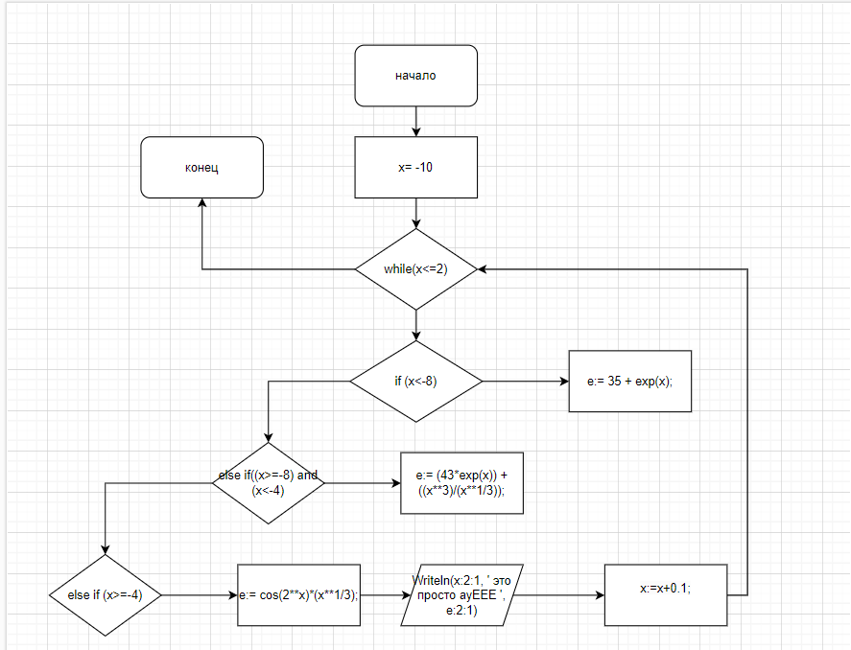

Код программы:

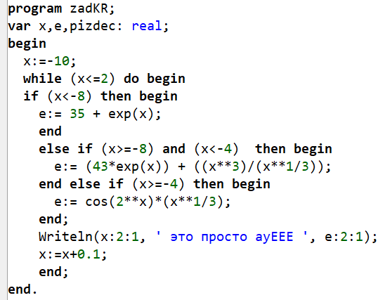

Результат выполнения программы:

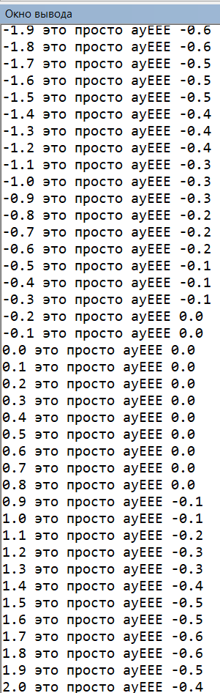

Вывод

В данной контрольной работе было усвоены базовые математические функции и вычисления на языке Pascal. Трудности возникли с рисованием блок схемы так как это было что то новое и сложное для меня. Так же были усвоены базовые навыки программирования на языке программирования Pascal.